# Упражнения: Въведение в бази данни с помощта на MySQL Workbench

## MySQL Workbench Предпоставки

За да можете да инсталирате и стартирате MySQL Workbench 6.3 вашата система трябва да има инсталирани следните библиотеки, изброени по-долу. Изброените елементи са осигурени като връзки към съответните страници, където можете да намерите необходимите файлове за изтегляне.

* [**Microsoft .NET Framework 4.5**](https://www.microsoft.com/en-us/download/details.aspx?id=30653)
* [**Visual C++ Redistributable for Visual Studio 2015**](https://www.microsoft.com/en-us/download/details.aspx?id=48145)

Изтегляне и инсталиране на необходимите пакети.

# Задача 1. Изтегляне и инсталиране на MySQL Community Server + MySQL Workbench

Изтеглете и Инсталирайте MySQL Community Server. Изтеглете и Инсталирайте MySQL Community Server. Не инсталирайте ненужни функции на MySQL Community Server.

## Подзадача 1. Изтеглете MySQL Community Server

Отидете на уеб сайта на MySQL и изтеглете MySQL Community Server <http://dev.mysql.com/downloads/mysql/>

## Подзадача 2. Инсталирайте MySQL Community Server + Workbench

1. Отворете инсталационния файл и изберете типа инсталиране, за да бъде по избор. След това щракнете върху Next.

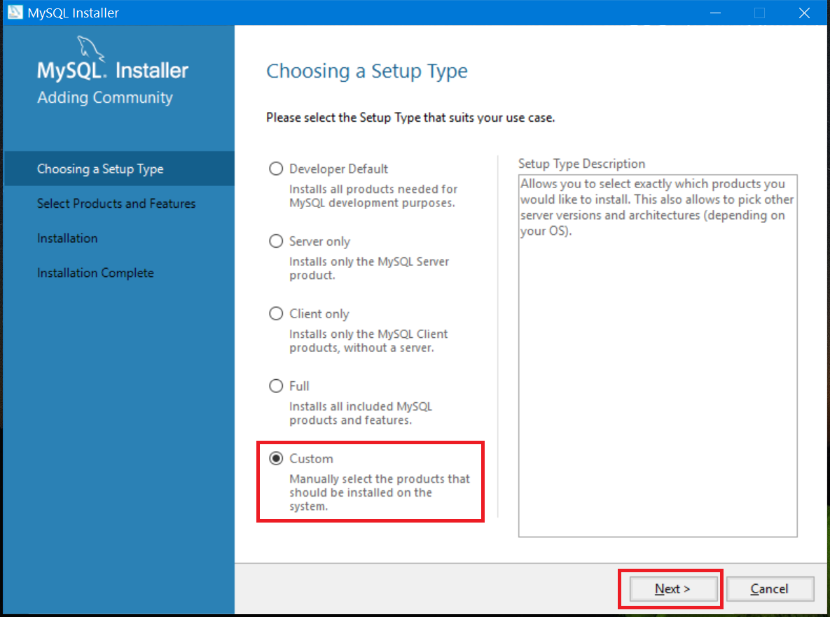

1. Всички необходими функции са **MySQL Server**, **MySQL Workbench, Connector/J**, **Connector/NET and MySQL Workbench**. Всички други функции са по желание и няма да бъдат необходими за този курс.

1. Само щракнете **Execute** и setup ще инсталира тези функции

1. Изберете типа на конфигурацията да бъде **Development Machine** и щракнете върху Next.

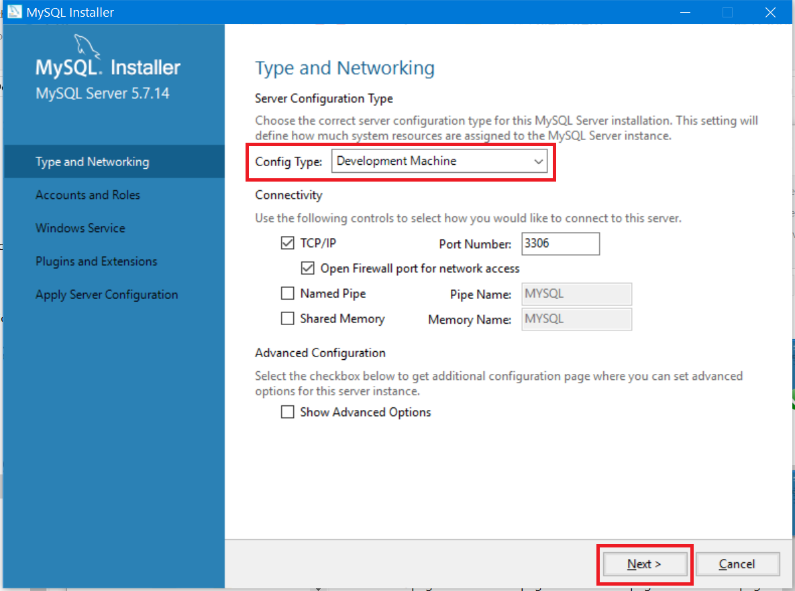

1. Задайте парола за Root акаунта.

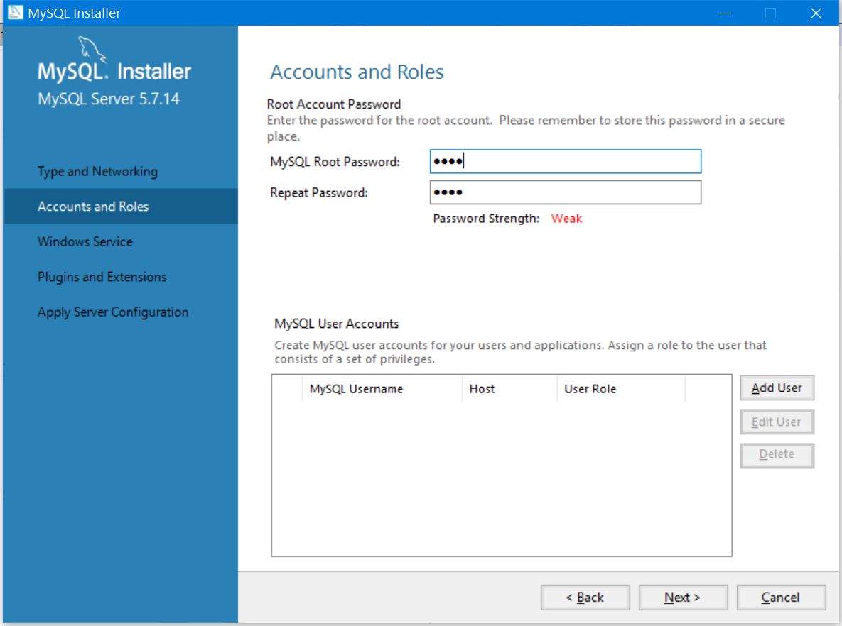

1. Тук можете да зададете на **MySQL Server** да се изпълнява като услуга на Windows и да стартира автоматично при стартиране на Windows. Това е препоръчителният начин. В противен случай трябва да стартирате MySQL всеки път преди работа с базата данни.

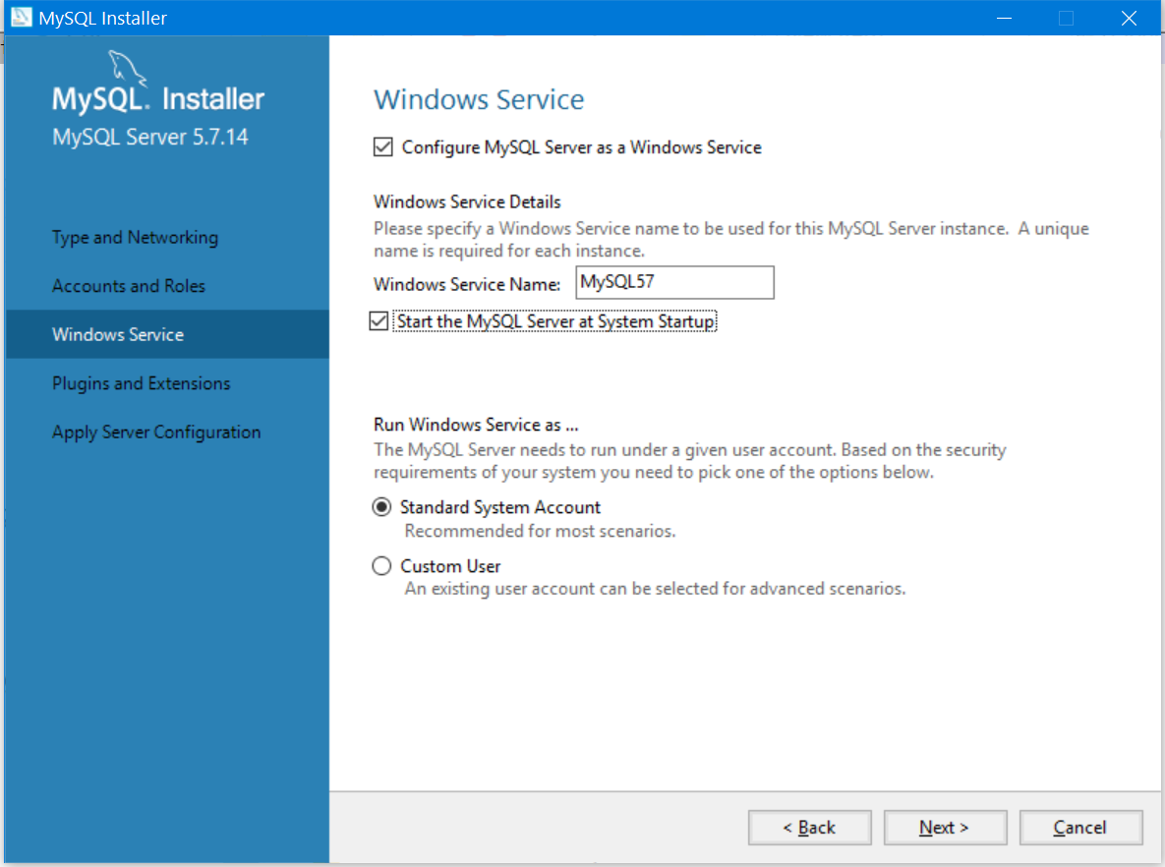

1. Щракнете върху **Next >** да стартирате инсталирането и изчакайте, докато инсталирането завърши

# Задача 2. Създаване на нова база от данни

1. Първо трябва да създадете нова връзка. Щракнете върху Plus (+).

1. Укажете име на връзката. Оставете всички останали стойности със стойностите им по подразбиране. Щракнете върху

1. Щракнете върху връзката. В случай, че сте задали парола за root потребителя (когато сте инсталирали MySQL server), вие ще бъдете помолени да въведете тази парола. **Вашия MySQL сървър трябва да бъде стартиран за MySQL Workbench за да може да се свържете.**

1. Кликнете с десния бутон върху празно място в областта SHEMAS в ляво. Изберете опцията “Create Schema…”

1. Въведете име на схема. Щракнете върху Apply.

1. Прегледайте SQL скрипта за създаване на схема. Щракнете върху Apply, за да се изпълни скрипта и да създадете нова база данни

# Задача 3. Създаване на таблица

1. Щракнете двукратно върху “minions” схема. Щракнете с десния бутон върху таблици, изберете опцията “Create Table…”.

1. Дайте **име на таблица.** Създайте колони **id, name, age**. Id и name са необходими; age трябва да позволяват null стойности. Задайте **id** като първичен ключ. Щракнете върху Apply.

# Задача 4. Вмъкване на данни в таблицата

1. Изберете данни от таблица

1. Вмъкване на данни в таблицата, както е показано на картината, чрез директно редактиране на клетки от таблица**. Щракнете върху Apply.**

# Задача 5. Aктуализиране на един запис

Промяна възрастта на Стюарт от NULL to 10

# Задача 6. Актуализиране на всички записи

Увеличаване на възрастта на стюардите с 1 година.

# Задача 7. Изтриване на запис

В резултатноя Грид на таблицата кликнете с десния бутон върху реда, където се намира Боб за да го изтриете. Щракнете върху Apply.

# Задача 8. Създаване на нова таблица

Създайте нова таблица towns. Всеки град има id (int) и name (text). Направете колоната id първичен ключ.

# Задача 9. ** Свързване на таблици

Сега нека да направим връзки (или връзка) между нашите две таблици. Първо ние трябва да променим нашата тажлица minions. Добавяне на колона town_id в нея (Важно: типа на колоната трябва да бъде същия като типа на колоната id в таблицата towns).

## Подсказка

1. Щракнете с **десния бутон** върху **таблицата minions и изберете** “Alter Table…”.

1. Добавете колона **town_id** от **type int(11).** Идете на раздела “**Foreign keys**”. **Вмъкване на стойности, както виждате на снимката. Щракнете върху Apply.**

# Задача 10. Създаване на нова база данни

Сега вие създайте нова база от данни school. Добавете няколко таблици в базата от данни: students (id, name, age, phone_number), classes (id, name, max_students), teachers (id, name, class). Добавете колони в таблиците. Попълнете таблиците с произволно съдържание. След това изтрийте и направете промени в някои записи

# Задача 11. Създаване на нова таблица

Създаване на нова таблица towns. Всеки град има id (int) и име (текст). Направете id колоната първичен ключ.

# Задача 12 . *Генериране на SQL скрипт

Генерирайте SQL скрипт от базата данни училище. Прегледайте скрипт файла и опитайте да разберете